Вазнесење

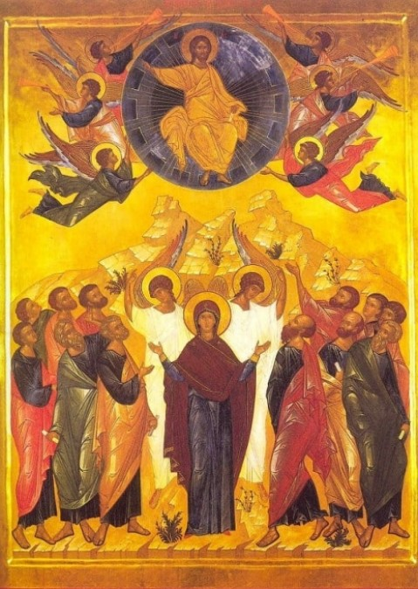

Пошто је распет на Крсту и сахрањен у гробници, након три дана Господ наш, Исус Христос је Васкрсао из мртвих. Са својим ученицима је провео 40 дана овде на земљи поучавајући их како да шире Његову веру и хришћанско учење. Када је прошло тих 40 дана, повео их је све са собом на Маслинску Гору, благосиљао их је и почео да се уздиже на небо. Апостоли су стајали и немо гледали за Њим како узлази на небо (вазноси/узноси), док није сасвим ишчезао.

Утом се апостолима обратише Анђели Божји са речима:

Људи Галилејци! што стојите и гледате на небо? Овај Исус који се од вас узе на небо тако ће доћи као што видесте да иде на небо.

Запамти

- Вазнесењем на небо Христос завршава своју „мисију“ уласка у наш свет

- Христос је на небо узнео/вазнео васкрслу природу човека

- На небу у Царству Божијем у Христу је и наша природа

- Вазнесењем створена природа је коначно спасена од пропадљивости (смрт)

